EDUKASI CUCI TANGAN PAKAI SABUN (CTPS) SEBAGAI UPAYA PENCEGAHAN PENYAKIT DIARE PADA ANAK DI SDN 66/IV
WILAYAH KERJA PUSKESMAS SIMPANG IV SIPIN
KECAMATAN TELANAIPURA KOTA JAMBI

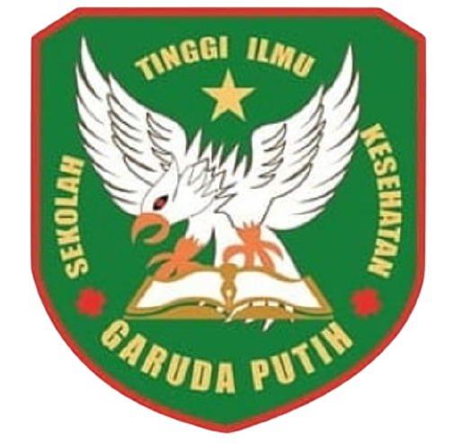
KARYA TULIS ILMIAH

DISUSUN OLEH :
MUHAMMAD ABDAL MUFASSIRIN
NIM : 2020.21.1592

SEKOLAH TINGGI ILMU KESEHATAN GARUDA PUTIH JAMBI
PROGRAM STUDI D-III KEPERAWATAN
TAHUN 2023

